handler消息机制
Jammy 2013年7月2日
- Handler和Message简介
多用在大量操作线程和UI线程之间，为的是不让大量的操作，把UI卡死，出现ANR。
Handler发送的Message被放到一个队列中：Message Queue。Android里并没有Global的Message Queue数据结构。例如，不同APK里的对象不能透过Massage Queue来交换讯息(Message)。

- 消息发送和处理流程
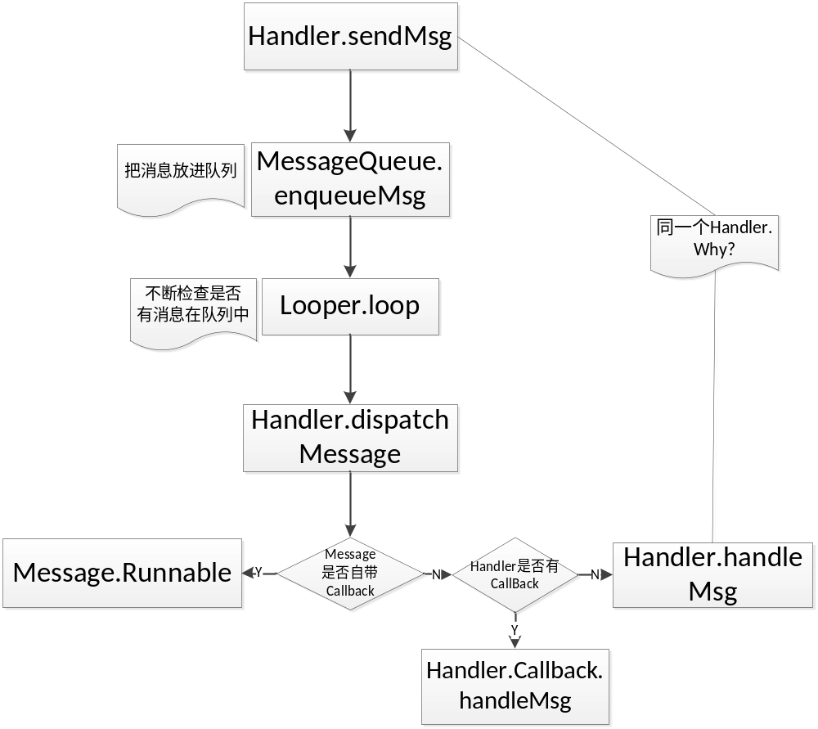
消息发送和处理流程图
- 为什么Handler的处理消息，就是UI线程在处理?
Looper和MessageQueue在ActivityThread启动的时候，就已经被初始化了。Looper在初始化之后，会在主线程运行，不断判断消息队列中是否有消息，如果有，那么把消息抛出去给对应的Handler处理。
将消息塞入消息队列的可以是各种线程，但是去拿这些消息，并将这些消息分发出去，都是UI主线程在处理，所以最后Handler处理消息都是在UI线程。
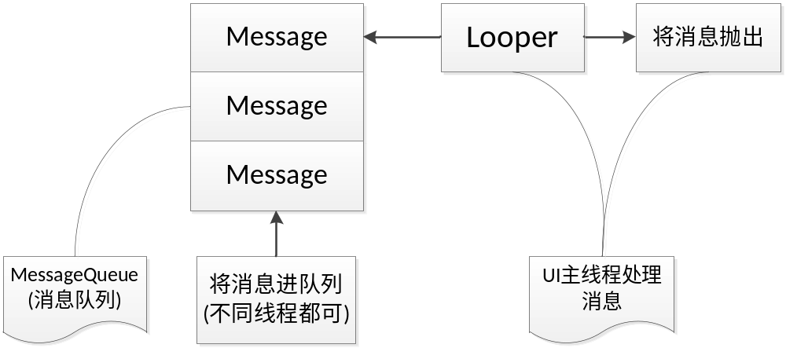

- 如何确定是同一个Handler
Message在被发送出去时，最后都会调用Handler的函数sendMessageAtTime来发送，在该函数中，Message的属性target会被赋值。
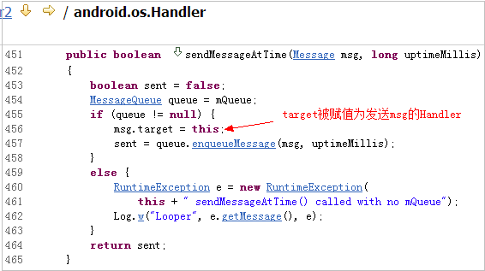
而Looper在获取到消息，在抛出消息的时候，会找对应的Handler来处理这个消息。
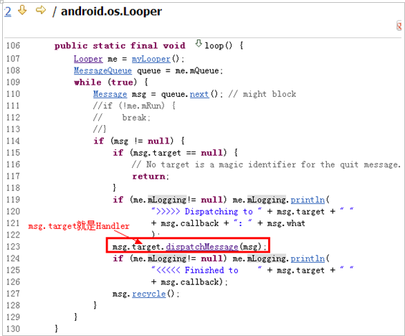
从这两段代码中，可以得出，Handler发送的消息，通常是由自己来处理。
- 三种种消息处理方式介绍
在上一点中提到通常是由Handler自身来处理消息的，实际上每个消息都有三种处理方式。
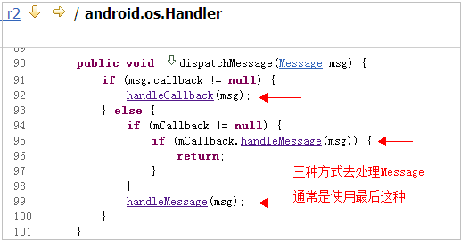
①、第一种是如果Message自身已经有callback(是一个Runnable的属性)，那么会调用自己的callback。dispatchMessage是由Looper中调用的，所以是运行在UI线程中了，无其他线程处理UI事务之忧。
如果想要用这种方式来处理Message，可以在实例化Message的时候，传入Runnable参数。如下：
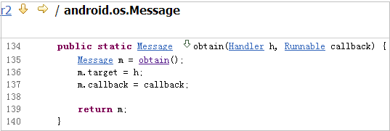
②、第二种是Handler中的mCallback属性被实例化了，那么也会优先调用这个。mCallback是一个定义在Handler中的一个接口。
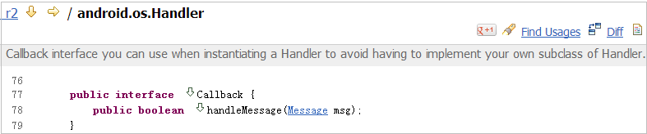
同样，使用方法，在初始化Handler的时候，传入Callback参数，即可。
③、第三种是常用的实例化Handler中，重写handlerMessage函数即可。这个在平时中多用到，此处略过。

- Message的缓存机制
在Looper将msg抛出去之后，有个msg.recycle()的操作，这个就是将该msg回收，会执行Message的recycle函数。
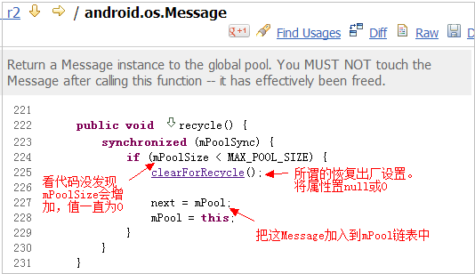

每次在获取Message的时候，如果调用Message的obtain函数，就极大可能返回缓存中的Message。
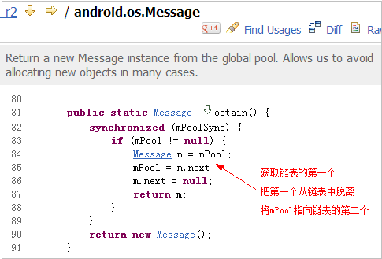

这里可以看出，以后在需要用Message的时候，尽量调用Message的obtain来获取，或者调用Handler的obtainMessage（后者也是调用Message的obtain），可以减少内存分配。

